HTML中button与input的区别

# 一、定义和用法

<button> 标签定义的是一个按钮。

1、在 <button> 元素内部，您可以放置内容，比如**文本或图像**。**这是该元素与使用 <input> 元素创建的按钮之间的不同之处**；

2、 **<button> 控件提供了更为强大的功能和更丰富的内容**；

3、<button> 与 </button> 标签之间的所有内容都是按钮的内容，其中包括任何可接受的正文内容，比如文本或多媒体内容。

<input> 标签规定了用户可以在其中输入数据的输入字段

1、**<input> 元素在 <form> 元素中使用，用来声明允许用户输入数据的 input 控件**；

2、输入字段可通过多种方式改变，取决于 type 属性。

# 二、相同之处

<input> 中 type=“button” 与 <button> 中 type=“button” 是一样的；

<input> 中 type=“submit” 与 <button> 中 type=“submit” 是一样的；

当<button>未处于<form>表单中时，其浏览器默认的type就是button，这个时候与input的**type=“button”**就是一样的接轨

而当<button>处于<form>表单中时，不同的浏览器对 <button> 元素的 type 属性使用不同的默认值，这个时候有所区分了

# 三、不同之处

如果在 HTML 表单中使用 button 元素，不设置type的情况下，不同的浏览器会提交不同的值。

IE将提交 <button> 与 <button/> 之间的文本；

其他浏览器将提交 value 属性的内容。

例如：我们获取下他的val

Html：<button id="Btn" value="test">**按钮**</button>

JQ：$('#Btn').val() $('#Btn').attr('value')

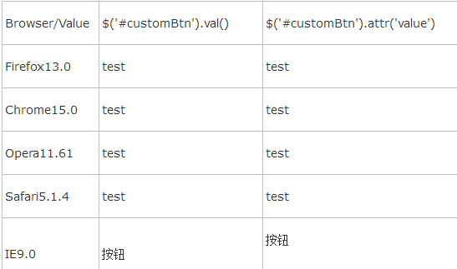

四、总结

因此，请始终为 <button> 元素规定 type 属性。因为不同的浏览器对 <button> 元素的 type 属性使用不同的默认值；

如果在 HTML 表单中使用 <button> 元素，不同的浏览器可能会提交不同的按钮值。**因此请尽可能使用 <input> 在 HTML 表单中创建按钮**。